
PŘÍPRAVA NA VYUČOVACÍ HODINU

Příjmení a jméno studenta UJEP: Nikol Svobodová
Studijní obor: ČJ – SV – SN 14 | Ročník: 1. | Zkratka předmětu: KBO/4151

Aktivita: Hra procvičující teorii vyprávění, slohová práce.

Ročník: 2. stupeň ZŠ/SŠ

Téma: Vyprávění

Klíčová slova: sloh, vypravování, didaktická hra, motivace

Didaktické pomůcky: karetní hra Černé historky, vlastní karty

Stručný popis průběhu činnosti: Hodina je zaměřena na slohový útvar vypravování. Žáci se rozdělí do skupin, každá skupina dostane jednu kartu s nadpisem, obrázkem a větou, která je tématem příběhu, jež následně vymýšlí. Každá skupina také dostává indicie v podobě klíčových slov. Úkolem skupin je rekonstruovat krátkou policejní zprávu o zločinu/nehodě. Každá skupina pak přečte svůj příběh, následně se přečte původní příběh ze zadní strany karty. V druhé půlce hodiny si studenti vyberou kartu podle svého uvážení a píší slohovou práci – vypravování ve formě policejní zprávy.

*Ve výuce může vyučující použít karty z Černých historek, z důvodu porušování autorských práv je nelze užít v této přípravě, proto byly na náměty původních vytvořeny vlastní.

Průběh činnosti:

1) Vyučující přichází do výuky v roli detektiva s prosbou o pomoc vyřešení vraždy.

*Tip pro učitele jejichž příjmení či křestní začíná na písmeno S: představit se jako vyšetřovatel z detektivní kanceláře SOS (např. Soukromé očko S…….).

2) Vyučující rozdělí studenty do skupin (po 4-5).

3) Každá skupina dostane předem vybranou kartu (příloha 3), dostupná jim bude pouze přední strana karty, na které je nadpis, obrázek a jedna věta vztahující se k „případu“ = tato karta je hlavní stopou. Dále studenti dostanou 3-4 klíčová slova. (Jedná se o klíčová slova vztahující se k příběhu, který je napsán na druhé straně karty – příběh zná pouze učitel a ten vybírá klíčová slova). Tato slova jsou dílčími stopami a indiciemi, student nemusí dané slovo užít v příběhu, ale je důležité, aby byl do příběhu zakomponován jeho význam.

*Klíčová slova může učitel zadat, ale nemusí. Záleží na tom, jak moc chce dát volnou ruku žákům (hra může mít více variant).

4) Učitel-detektiv zadává úkol: rekonstruovat případ na základě hlavní stopy a dostupných indicií = vymyslet, co se pravděpodobně událo. Na úkol dostanou studenti cca 10 minut, tomu bude odpovídat i délka (cca 10vět).

Učitel-detektiv v této fázi také stanoví podmínky rekonstrukce: délka (viz výše), užití indicií a především netradiční/absurdní charakter příběhu. Příběhy na zadních stranách všech karet jsou postaveny na tajuplných, pochmurných, ale absurdních situacích. Co vyučující míní slovem „netradiční“ ilustruje na příkladu jiné karty (příloha 2).

5) Žáci samostatně pracují, poté každá skupina přečte svoji rekonstrukci, následně se čte původní příběh.

7) Vyučující řekne studentům, že má u sebe další nevyřešení případy, se kterými potřebuje pomoct. Studenti obdrží dva papíry (příloha 4). Student si vybere jednu kartu a na jejím základě sepíše policejní zprávu (vyprávění, cca 220-250 slov). Hodnotit se bude také originalita (absurdita).

Přílohy:

1. Karetní hra Černé historky od společnosti Mindok

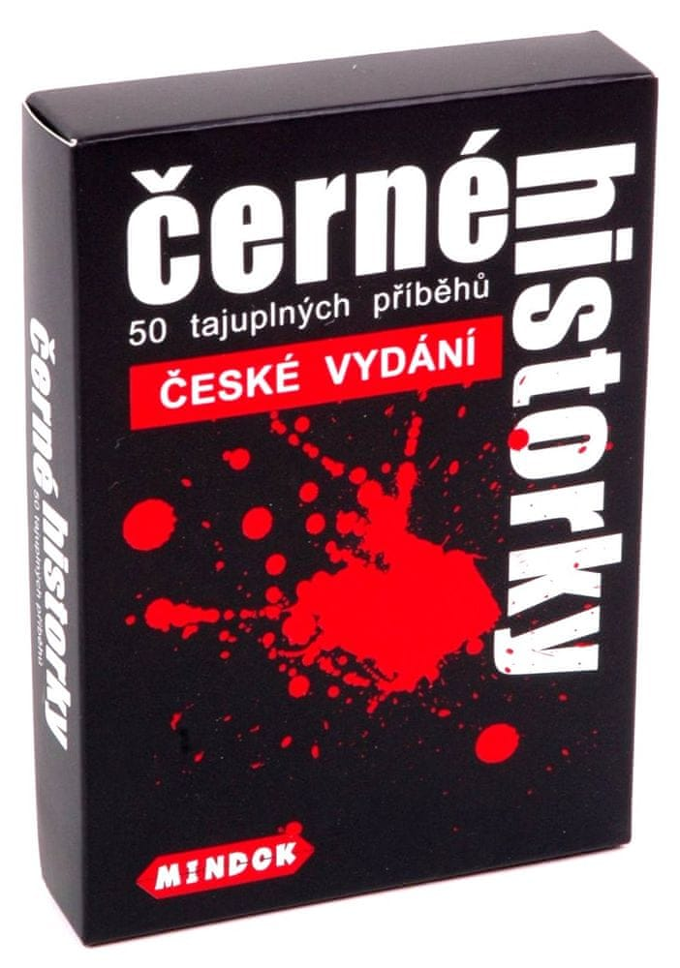
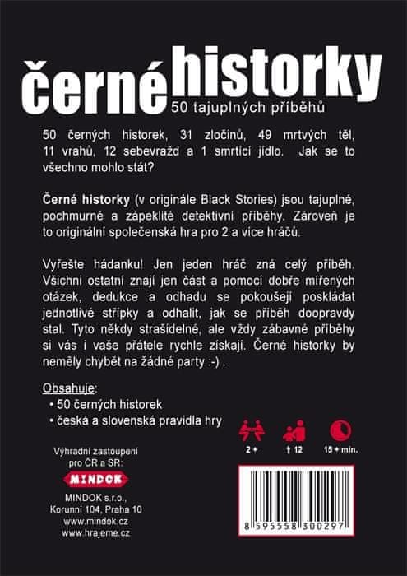
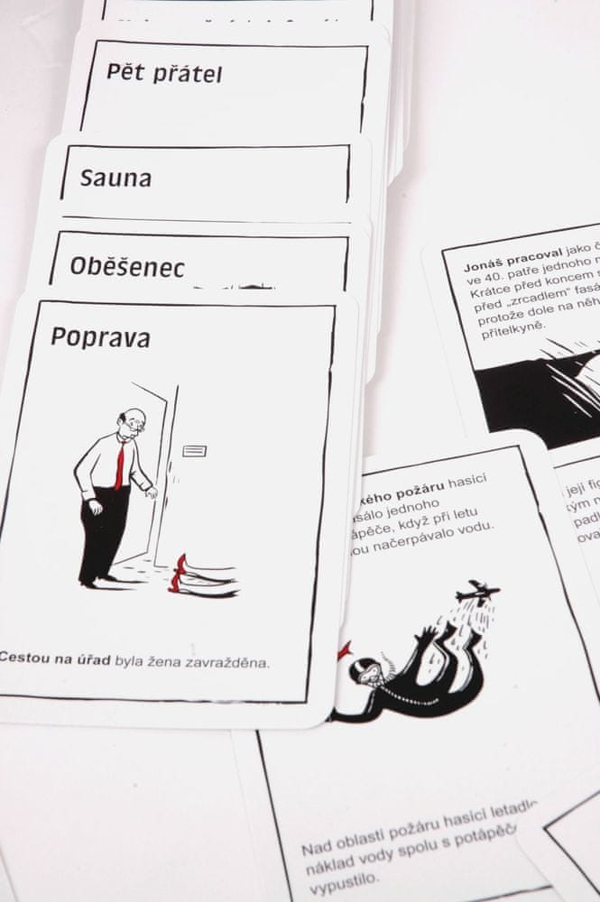

Zdroj fotografií: https://www.mall.cz/party-hry/mindok-cerne-historky?gclid=CjwKCAiAwJTjBRBhEiwA56V7q8FcNqxl5WNv-ztrETgsgpDc-S_V9diXAKkyndKEHS3h1KpTt1qE1hoCaoQQAvD_BwE

2. Ilustrační karta

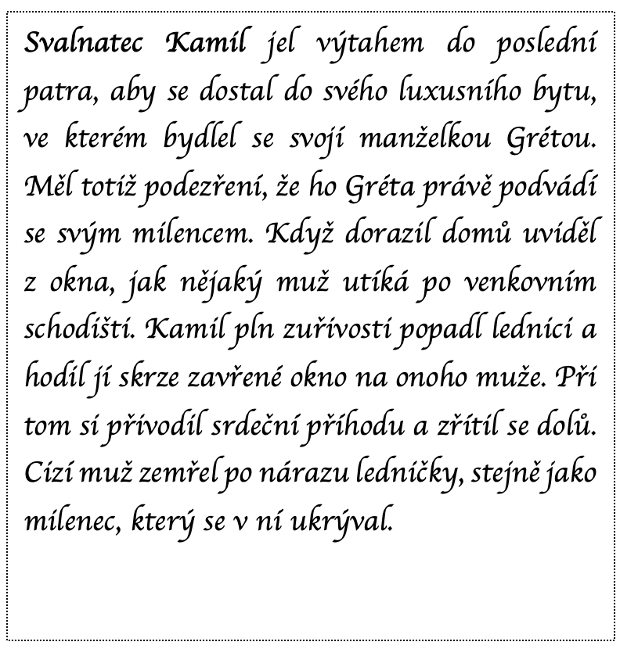
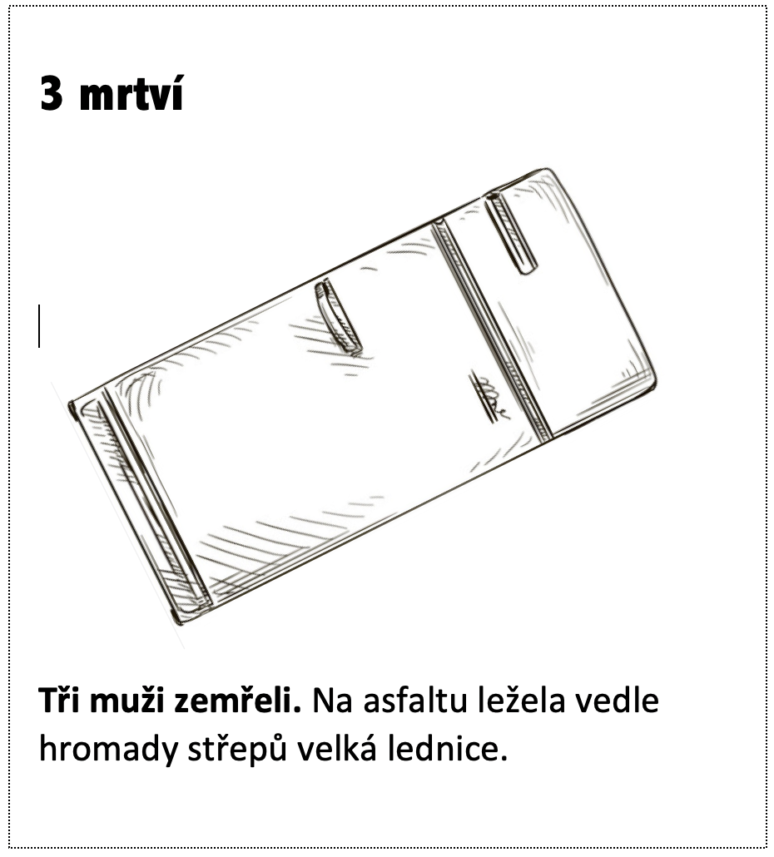

3. Karta pro práci ve skupinách

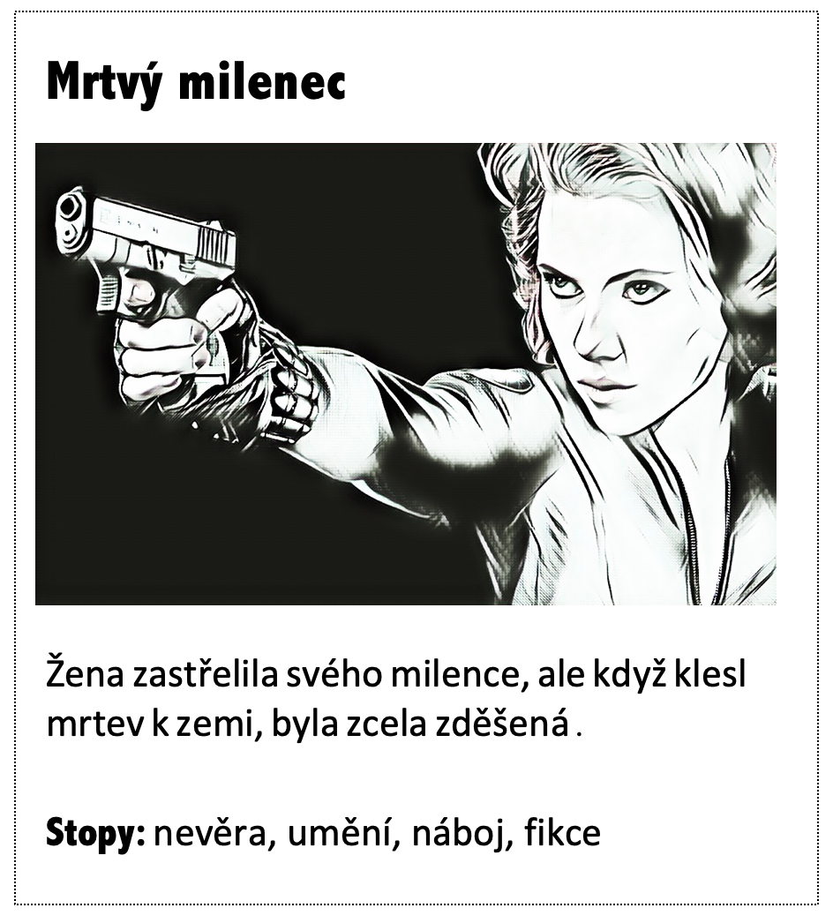
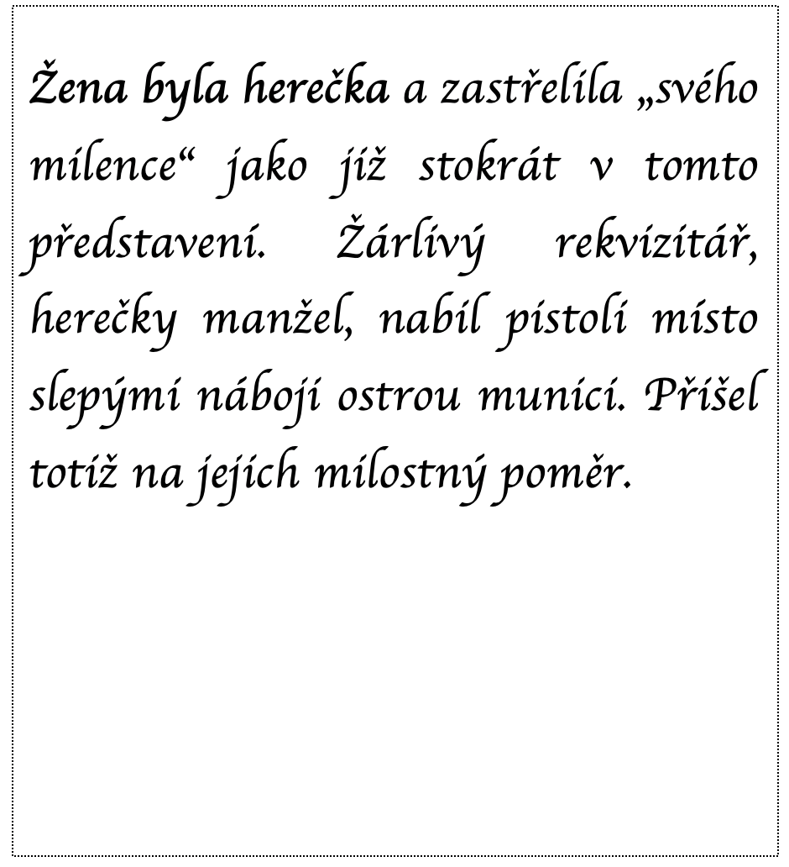

4. Pracovní listy

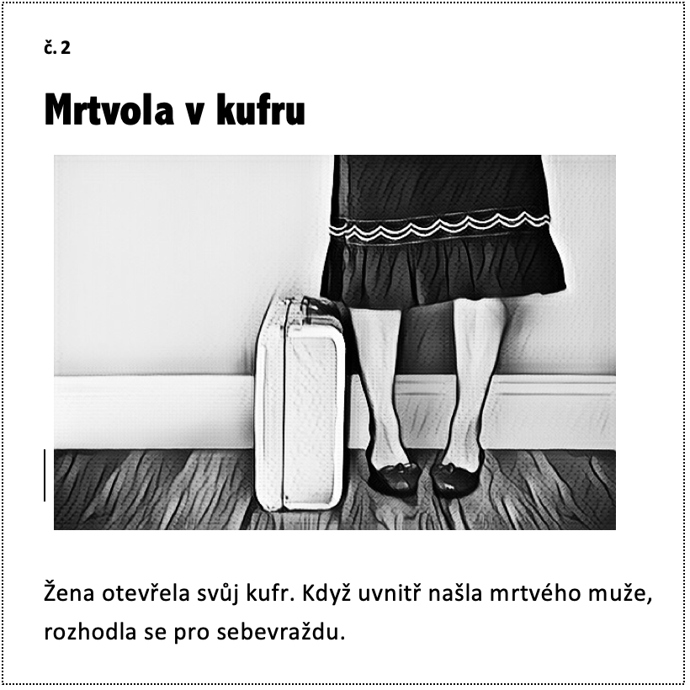
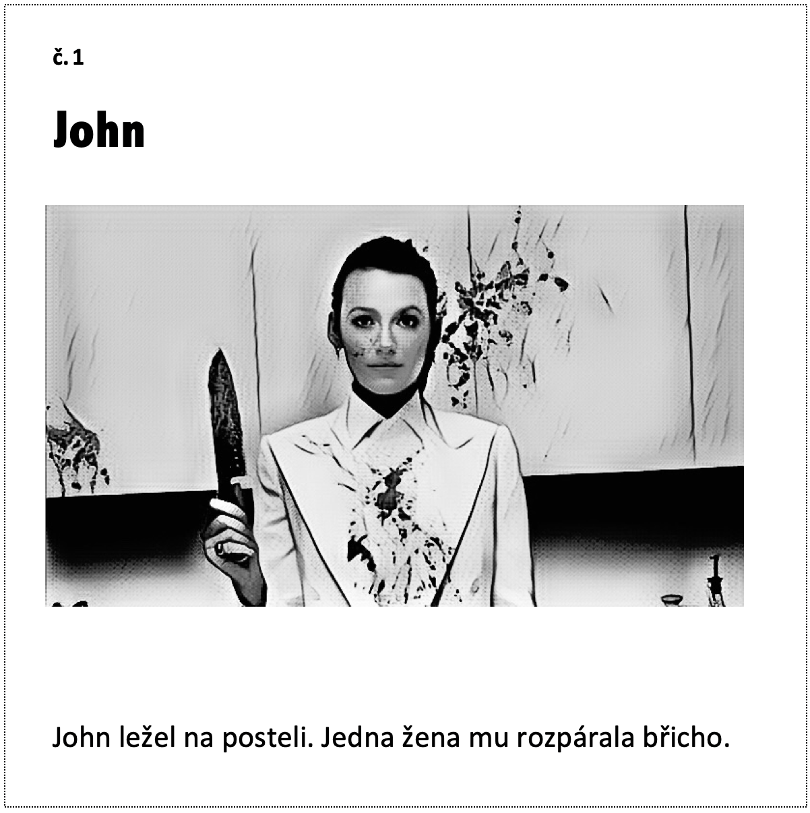

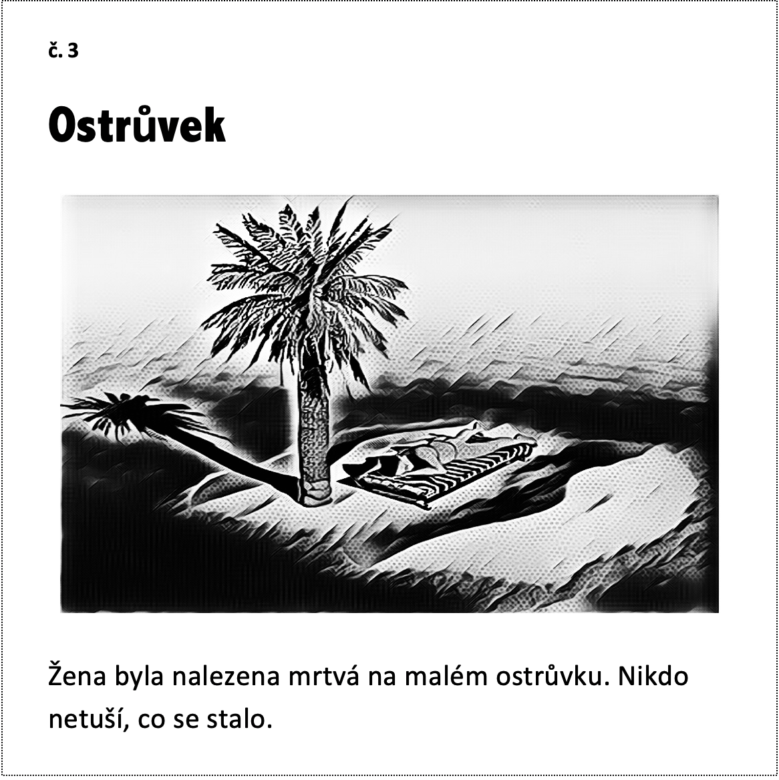
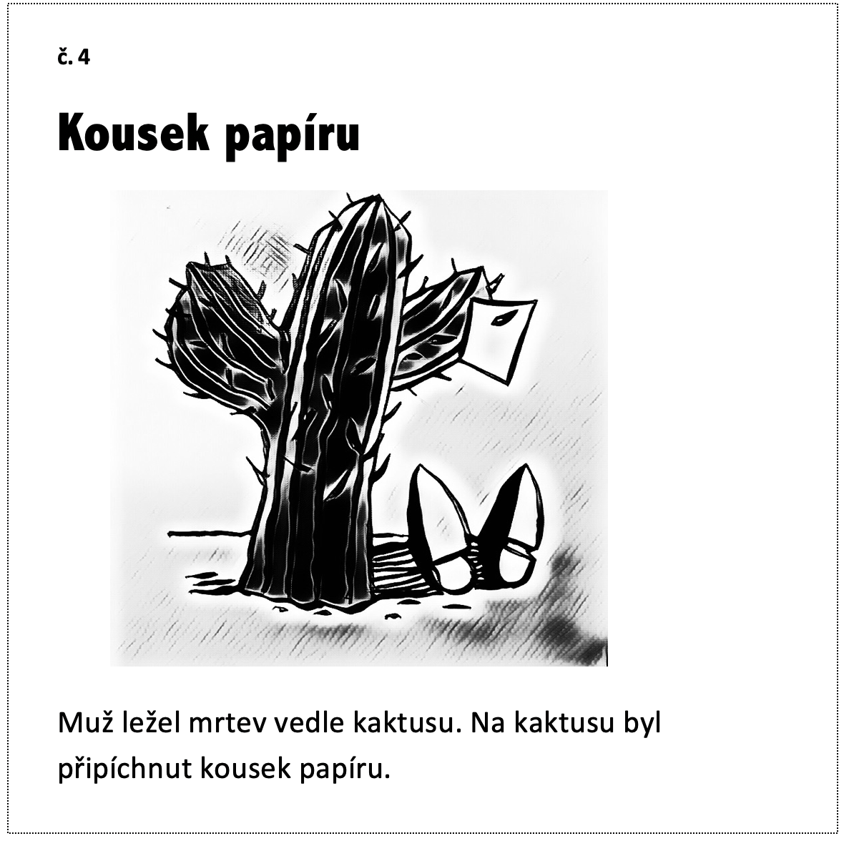

Případ č. …………

Název případu: ………………………………………………………………………………..

POLICEJNÍ ZPRÁVA

k případu č. ……….

Nalezené stopy, důkazy:

Pachatel:

Oběť:

Rekonstrukce:

V ………………………………….. dne ……………………… ..………….………………………

Vyšetřující poručík

